Оборудование:
- На выбор:
max. 550 m ПЭ-Спец. труба 100 x 11 mm
max. 500 m ПЭ-Спец. труба 110 x 10 mm

- 4-скоростная спец. коробка передач с регул. ленточным тормозом
- Vollverkleidung Полная облицовка (обмазка)
- подключение к ВОМ
- Гидравл. опорное устройство сзади
- Блокировка обратного хода на барабане
- Механ. предохранительное отключение при дефектах намотки (наматывания)
- Отключение при низком давлении и полное отключение
- Оцинкованная система подачи водыWassereinlass, beidseitig verzinkt
- Шасси одноосное или двухосное с качающейся осью
в зависимости от длины ПЭ-трубы
- 2 варианта установки ширины колеи:1500 и 1800мм
- Электронное регулирование втягивания с зубчатым приводом,сенсором Ritzelsensor,
- Начальное и конечное орошение 0-99 min
- Возм. установ. различных скоростей втягивания воды 5-200 м³/ч (в зависим. от условий водоснабжения)
- Показания (индикация) времени дождевания
- Простое программирование
- Тележка дождевателя

Дополнительное оборудование:
- Дождеватель для больших площадей (по заказу)
- Фиксируемый поворотный круг
- Разветвление для труб (патрубок, тройник)
- Подводящий шланг DN 90, 8 m, 89 M/V, отводящий шланг DN 90, 5 m, 90 M
- Гидр. привод для поворотного круга
- Счетчик воды DN 80 (Градуированный, проверенный, эталонированный или нет) (по запросу)
- Система освещения
- Панель для зарядки солнечной батареи

Область применения:
- сельскохозяйственные угодия ок..50 га
- Овощеводство
- Специальные культуры
- Экология (связывание пыли и т.п.)

Сохраняется право на изменения технических характеристик и комплектации!

Длина  mm | Ширина  mm | Высота  mm | Ширина колеи¹⁾  mm | Собственный вес  без ПЭ-трубы
5.760 | 2.690 | 3.640 | 1.500 / 1.800 | 2.380 kg
Дорожный просвет  mm |  |  | Колеса
440 |  |  | 10,0/80-12 AW 10PR
ПЭ-труба(mm) | Вес (kg/m) | Вес ПЭ-трубы (kg)
∅ 100x11 | 2,91 без воды | с длиной 550 m = 1.600
∅ 100x11 | 7,69 с водой | с длиной 550 m = 4.230
∅ 110x10 | 2,97 без воды | с длиной 500 m = 1.484
∅ 110x10 | 9,33 с водой | с длиной 500 m = 4.659
Тип дождевателя | Единица | TWIN 140/Plus
Диаметр насадки | mm | 16 | 18 | 20 | 22 | 24 | 26
Давление на насадке | bar | 3,0
Объем воды | м³/ч | 17,0 | 21,6 | 25,6 | 32,2 | 38,3 | 45,0
Дальность выброса (WW) | m | 32,6 | 34,7 | 36,7 | 38,7 | 40,5 | 42,3
Полезн. ширина захвата³⁾ | m | 55,4 | 59,0 | 62,4 | 65,8 | 68,9 | 71,9
Давление на насадке | bar | 4,0
Объем воды | м³/ч | 19,7 | 24,9 | 30,7 | 37,2 | 44,3 | 51,9
Дальность выброса (WW) | m | 36,3 | 38,7 | 41,0 | 43,1 | 45,2 | 47,2
Полезн. ширина захвата³⁾ | m | 61,7 | 65,8 | 69,7 | 73,3 | 76,8 | 80,2
Давление на насадке | bar | 5,0
Объем воды | м³/ч | 22,0 | 27,8 | 34,4 | 41,6 | 49,5 | 58,1
Дальность выброса (WW) | m | 39,5 | 42,1 | 44,6 | 46,9 | 49,2 | 51,4
Полезн. ширина захвата³⁾ | m | 67,2 | 71,6 | 75,8 | 79,7 | 83,6 | 87,4

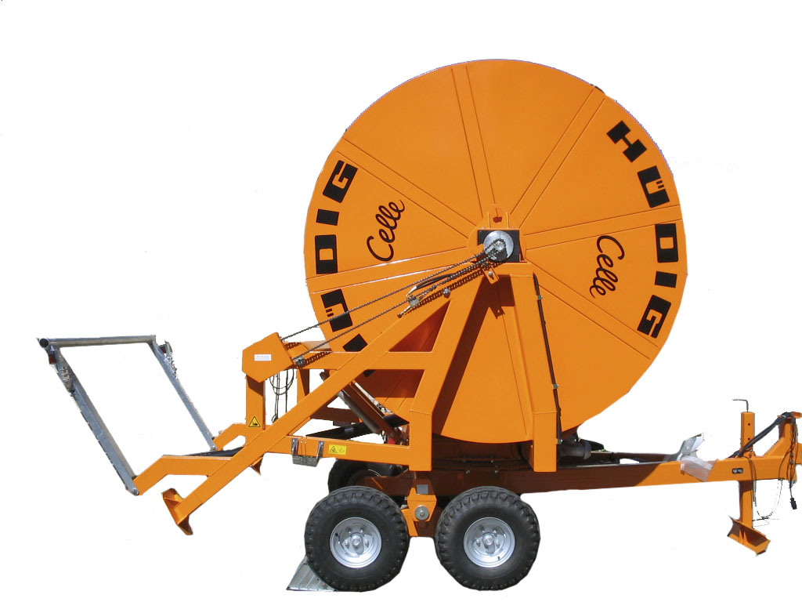

Характеристики:

- У машин с поворотным кругом возможная ширина колеи только до1800мм
- Длина без тележки дождевателя
- Полезная ширина дождевания = 2 x WW –15% на перекрытие и заносы

